**Министерство цифрового развития, связи и массовых коммуникаций**

**Ордена трудового Красного Знаменифедеральное государственное бюджетное**

**образовательное учреждение высшего образования**

**«Московский технический университет связи и информатики»**

Кафедра Математическая кибернетика и информационные технологии

Отчет по учебной практике

по дисциплине «Объектно-ориентированное программирование»

на тему

«Веб программирование»

Выполнил: студент группы

БВТ2004

Бартенев Тихон Дмитриевич

Проверил: Грач Маратович

Москва 202

Оглавление

1 Цель работы 3

2 Постановка задачи 3

3 Реализация задачи 4

4 Пример работы 17

5 Заключение 20

1. **Цель работы**

Изучить html, css, js (на базовом уровене )

1. **Постановка задачи**

Сверстать веб страницу-портфолио.

1. **Реализация задачи**

**Html код**

<!DOCTYPE html>

<html lang="ru">

<head>

<meta charset="UTF-8">

<meta name="viewport" content="width=device-width, initial-scale=1.0">

<title>Портфолио</title>

<link rel="stylesheet" href="style.css">

</head>

<body>

<div class="wrapper">

<div class="header">

<div class="inner-header">

<p>Я</p>

</div>

<div class="header-content mxW">

<div class="hd1 animL anim">

<img src="images/FullSizeRender.JPEG" alt="img">

</div>

<div class="hd1 animR anim">

<h1>Бартенев Тихон, программист, веб-разработчик.</h1>

</div>

</div>

</div>

<div class="middle">

<div class="inner-header stky">Обо мне</div>

<div class="middle-content mxW">

<div class="content1"><div class="blok"><h3>

Здравствуйте, я Бартенев Тихон, разработчик в различных сферах, владею навыками верстки сайтов, разрабатываю приложения на языке java, также владею навыками в программе AutoCad, вот примеры моих работ:</h3></div>

</div>

<div class="content animL anim">

<div class="blok">

<img src="images/Picture1.png" alt="">

<p>AutoCad "тела вращения"</p>

<span>Чертеж модели тела вращения с использованием 3д графики</span>

</div>

</div>

<div class="content animR anim">

<div class="blok">

<img src="images/Picture2.png" alt="">

<p>AutoCad "электрические схемы"</p>

<span>Чертеж принципиальной электрической схемы усилителя звуковой частоты</span>

</div>

</div>

<div class="content animL anim">

<div class="blok">

<img src="images/Picture3.jpg" alt="">

<p>HTML вёрстка</p>

<span>Вёрстка интернет-магазина sportshold с использованием html и css</span>

</div>

</div>

<div class="content animR anim">

<div class="blok">

<img src="images/Picture6.jpg" alt="">

<p>HTML вёрстка</p>

<span>Ещё один интернет-магазин с использованием html и css</span>

</div>

</div>

<div class="content animL anim">

<div class="blok">

<img src="images/Picture4.jpg" alt="">

<p>Java приложение</p>

<span>Приложение на языке java с функционалом поиска пути от одной точки до другой</span>

</div>

</div>

<div class="content animR anim">

<div class="blok">

<img src="images/Picture5.jpg" alt="">

<p>Java приложение</p>

<span>Приложение на Java для рисования фракталов</span>

</div>

</div>

</div>

</div>

<div class="bottom">

<div class="inner-header stky">Связь со мной</div>

<div class="wrap-bot mxW">

<p>Вы можете написать мне в одну из социальных сетей или позвонить по телеофону по вопросам сотрудничества, вот мои контакты:</p>

<ul>

<li><a href="tel:+7 (985) 940-25-02">Телефон</a></li>

<li><a href="mailto:minadisran@gmail.com">Gmail</a></li>

<li><a href="https://vk.com/jopajopajopajopajopajopajopajopo">Вконтакте</a></li>

<li><a href="https://t.me/bread1k">Телеграм</a></li>

</ul>

</div>

</div>

</div>

<script>

const animItems = document.querySelectorAll(".anim");

if (animItems.length > 0){

window.addEventListener("scroll", animOnScroll);

function animOnScroll(){

for(let i = 0; i < animItems.length; i++){

const animItem = animItems[i];

const animItemHeight = animItem.offsetHeight;

const animItemOffset = offset(animItem).top;

const start = 4;

let animItemPoint = window.innerHeight - animItemHeight / start;

if (animItemHeight > window.innerHeight){

animItemPoint = window.innerHeight - window.innerHeight / start;

}

if((pageYOffset > animItemOffset - animItemPoint) && pageYOffset < (animItemOffset + animItemHeight)){

animItem.classList.add("active");

}

}

}

function offset(el){

const rect = el.getBoundingClientRect(),

scrollLeft = window.pageXOffset || document.documentElement.scrollLeft,

scrollTop = window.pageYOffset || document.documentElement.scrollTop;

return { top: rect.top + scrollTop, left: rect.left + scrollLeft }

}

setTimeout(() => {

animOnScroll();

}, 200);

}

</script>

</body>

</html>

**Css код**

*{

box-sizing: border-box;

}

body{

margin:0 auto;

width: 100%;

font-family: Courier New;

}

.wrapper{

}

.header{

justify-content: center;

background: url(images/background.png);

height: 100vh;

}

.mxW{

max-width: 70%;

}

.inner-header{

top: 0;

left: 0;

z-index: 10;

display: flex;

position: fixed;

justify-content: center;

align-items: center;

width: 100%;

height: 50px;

background: #e5e5e5;

box-shadow: 0 0.2em 7px rgba(122,122,122,0.3);

font-weight: 700;

font-size: 20px;

}

.stky{

position: sticky;

}

.header-content{

justify-content: center;

display: flex;

position: relative;

align-items: center;

height: 100%;

margin: 0 auto;

}

.hd1{

display: flex;

align-items: center;

justify-content: center;

text-align: center;

}

.hd1 img{

box-shadow: 5.4px 4.5px 10px 0 rgb(0 0 0 / 5%);

width: 50%;

max-height: 50vh;

max-width: 50vh;

min-width: 15vh;

min-height: 15vh;

border: 2px solid #e5e5e5;

border-radius: 50%;

}

.animL{

transform: translate(-20px, 0px);

opacity: 0;

transition: all 0.5s ease 0s;

}

.animR{

transform: translate(20px, 0px);

opacity: 0;

transition: all 0.5s ease 0s;

}

.active{

transform: translate(0px, 0px);

opacity: 1;

}

.middle{

position: relative;

background: #EEE;

}

.middle-content{

display: flex;

flex-wrap: wrap;

position: relative;

justify-content: center;

margin: 0 auto;

}

.middle-content img{

width: 100%;

}

.content1{

width: 100%;

font-weight: 600;

padding:15px;

}

h3{

margin: 0;

}

.blok p{

margin: 0 auto 15px;

font-weight: 600;

text-align: center;

}

.blok{

margin: 0;

border-radius: 8px;

padding: 10px;

background-color: #fff;

box-shadow: 5.4px 4.5px 10px 0 rgb(0 0 0 / 5%);

}

.blok img{

border: 1px solid #000;

}

.content{

flex-basis: 50%;

padding: 15px;

}

.bottom{

position: relative;

height: 60vh;

background: url(images/background.png);

}

.wrap-bot {

display: flex;

position: relative;

margin: 0 auto;

}

.wrap-bot li{

list-style-type: none;

padding-bottom: 15px;

}

.wrap-bot p{

font-size: 18px;

font-weight: 700;

}

.wrap-bot a{

font-family: Courier;

font-weight: 700;

padding-bottom: 10px;

text-decoration: none;

color: #000;

}

.wrap-bot a:hover{

color: #777;

}

.wrap-bot{

flex-direction: column;

flex-wrap: wrap;

border-bottom: 1px solid #999;

}

@media (max-width: 1200px){

.mxW{

max-width: 90%;

}

}

@media (max-width: 767px){

.mxW{

max-width: 90%;

}

.header-content{

flex-direction: column;

}

.middle-content{

flex-direction: column;

}

}

1. **Примеры работы**

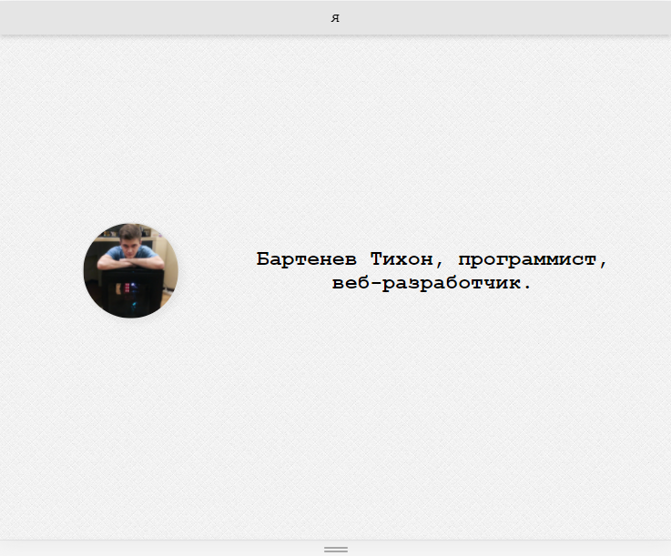

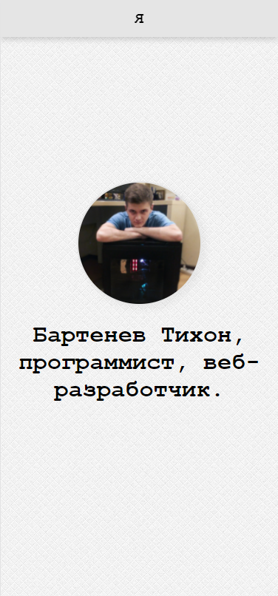

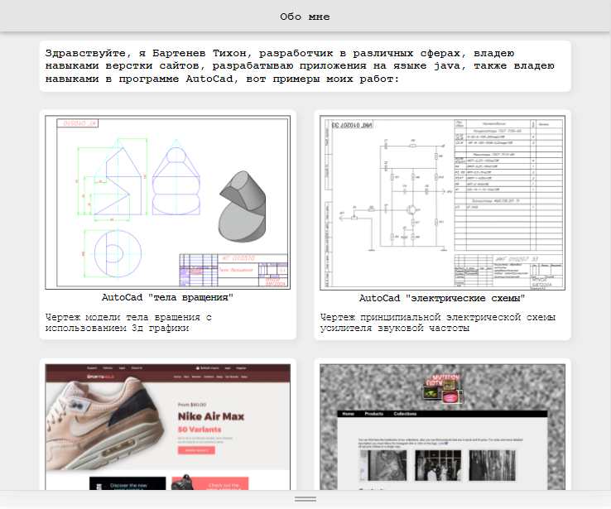

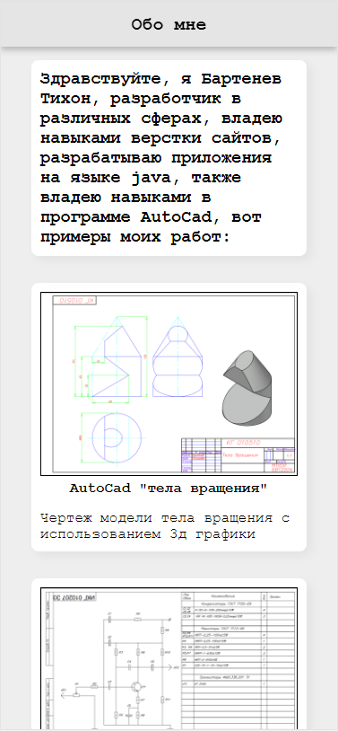

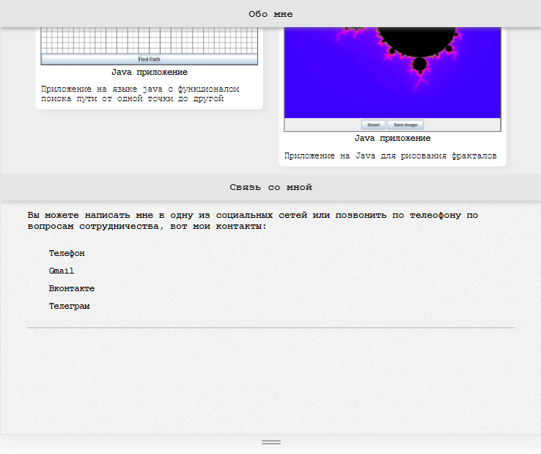

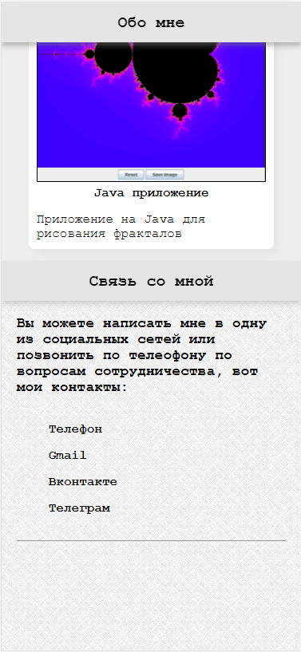

1. **Заключение**

В результате выполненной работы, я научился верстать html страницы с использованием html, css и js.